Chủ đề: Giải bài tập tiếng Việt 2 Kết nối tri thức - Bài 3 (tập 1): Niềm vui của Bi và Bống

Giải bài tập Tiếng Việt 2 tập 1 bài 3 Kết nối tri thức
Đọc tài liệu tổng hợp hướng dẫn đọc bài: Niềm vui của Bi và Bống, viết, nói và nghe thật chi tiết phía dưới, mời phụ huynh cùng các em học sinh tham khảo để hiểu bài và chuẩn bị bài tốt nhất nhé.

I. Đọc

* Khởi động:
Câu 1.
Bức tranh dưới đây vẽ những gì?
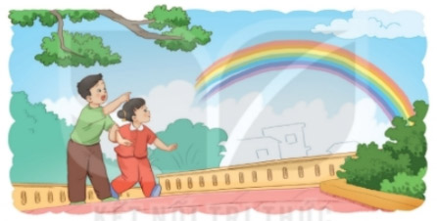
Trả lời câu hỏi 1 trang 17 sgk Tiếng Việt lớp 2 tập 1 Kết nối tri thức
Bức tranh vẽ hai bạn nhỏ, có thể là hai anh em và họ đang nhìn thấy một chiếc cầu vồng trên trời.
Câu 2.
Đoán xem hai bạn nhỏ nói gì với nhau?
Trả lời câu hỏi 2 trang 17 sgk Tiếng Việt lớp 2 tập 1 Kết nối tri thức
Hai bạn nhỏ kể về niềm vui và mơ ước khi nhìn thấy cầu vồng.

* Trả lời câu hỏi
Câu 1.
Nếu có bảy hũ vàng, Bi và Bống sẽ làm gì?
Trả lời câu 1 trang 18 sgk Tiếng Việt lớp 2 tập 1 Kết nối tri thức
Nếu có bảy hũ vàng, Bi sẽ mua một con ngựa hồng và một cái ô tô; Bống sẽ mua búp bê và quần áo đẹp.
Câu 2.
Không có bảy hũ vàng, hai anh em làm gì?
Trả lời câu 2 trang 18 sgk Tiếng Việt lớp 2 tập 1 Kết nối tri thức
Không có bảy hũ vàng, Bống sẽ lấy bút màu ở nhà để vẽ tặng anh ngựa hồng và ô tô; còn Bi sẽ vẽ tặng em búp bê và quần áo đủ các màu.
Câu 3.
Tìm những câu nói cho thấy hai anh em rất quan tâm và yêu quý nhau.
Trả lời câu 3 trang 18 sgk Tiếng Việt lớp 2 tập 1 Kết nối tri thức
- Câu nói của Bống: “Em sẽ lấy bút màu để vẽ tặng anh ngựa hồng và ô tô”;
- Câu nói của Bi: “Còn anh sẽ vẽ tặng em nhiều búp bê và quần áo đủ các màu sắc”
=> Những câu nói trên thể hiện sự yêu thương của hai anh em dành cho nhau vì cả hai hiểu được mong muốn của nhau, luôn nghĩ đến nhau, muốn làm cho nhau vui.

* Luyện tập theo văn bản đọc:
Câu 1.
Xếp các từ ngữ dưới đây vào nhóm thích hợp:
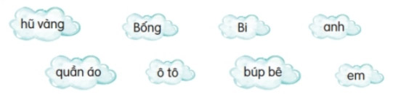
a. Từ ngữ chỉ người
b. Từ ngữ chỉ vật
Trả lời câu 1 luyện tập trang 18 sgk Tiếng Việt lớp 2 tập 1 Kết nối tri thức
a. Từ ngữ chỉ người : Bi, Bống, anh, em
b. Từ ngữ chỉ vật : hũ vàng, quần áo, ô tô, búp bê.
Câu 2.
Tìm trong bài những câu cho thấy sự ngạc nhiên của Bi khi nhìn thấy cầu vồng.
Trả lời câu 2 luyện tập trang 18 sgk Tiếng Việt lớp 2 tập 1 Kết nối tri thức
- Câu Bi nói với Bống: “Cầu vồng kìa! Em nhìn xem! Đẹp quá!”

II. Viết
Câu 1.
Viết chữ hoa: Ă, Â
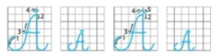
Trả lời câu 1 viết trang 19 sgk Tiếng Việt 2 tập 1 Kết nối tri thức
- Quy trình viết tương tự như viết chữ A, sau đó thêm dấu á (viết nét cong dưới nhỏ trên đỉnh đầu chữ A) hoặc dấu mũ (viết nét thẳng xiên ngắn trái nối với nét thẳng xiên ngắn phải trên đầu chữ A)
Câu 2.
Viết ứng dụng: Ăn quả nhớ kẻ trồng cây.
Trả lời câu 2 viết trang 19 sgk Tiếng Việt 2 tập 1 Kết nối tri thức
- Viết chữ hoa Ă đầu câu, cách nối chữ, khoảng cách giữa các tiếng trong câu, vị trí đặt dấu chấm cuối câu.

III. Nói và nghe
Câu 1.
Nói tiếp để hoàn thành câu dưới tranh:
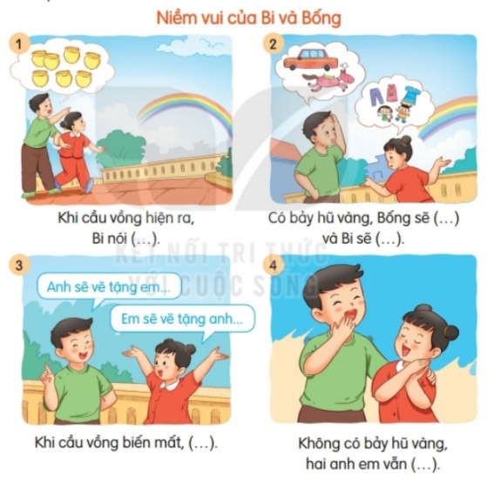
Trả lời câu 1 nói và nghe trang 19 sgk Tiếng Việt 2 tập 1 Kết nối tri thức
- Tranh 1: Khi cầu vồng hiện ra, Bi nói dưới chân cầu vồng có bảy hũ vàng.
- Tranh 2: Có bảy hũ vàng, Bống sẽ mua búp bê và quần áo đẹp; Bi sẽ mua ngựa hồng và ô tô.
- Tranh 3: Khi cầu vồng biến mất, Bống nói sẽ tặng Bi ngựa hồng và ô tô; Bi nói sẽ tặng Bống búp bê và quần áo đẹp.
- Tranh 4: Không có bảy hũ vàng, hai anh em vẫn cảm thấy vui vẻ, hạnh phúc.
Câu 2.
Chọn kể 1-2 đoạn của câu chuyện theo tranh.
Trả lời câu 2 nói và nghe trang 19 sgk Tiếng Việt 2 tập 1 Kết nối tri thức
- Học sinh đóng vai Bi và Bống, kể lại toàn bộ câu chuyện.
- Thấy được ý nghĩa câu chuyện: Hai bạn nhỏ luôn vui vẻ và hồn nhiên; hai anh em rất quan tâm và yêu thương nhau.

* Vận dụng:
Kể cho người thân nghe câu chuyện “Niềm vui của Bi và Bống”
Bài viết tham khảo
Khi cơn mưa vừa dứt, hai anh em Bi và Bống chợt thấy cầu vồng. Bi nói dưới chân cầu vồng có bảy hũ vàng. Bống bảo nếu có bảy hũ vàng, em sẽ mua búp bê và quần áo đẹp; còn Bi nói sẽ mua ngựa hồng và ô tô. Khi cầu vồng biến mất, biết đó chỉ là lời đùa của anh nhưng Bống vẫn vui vẻ nói sẽ lấy bút màu vẽ tặng Bi ngựa hồng và ô tô còn Bi sẽ vẽ tặng em của mình búp bê và quần áo đẹp. Mặc dù không có bảy hũ vàng dưới chân cầu vồng nhưng hai anh em vẫn cảm thấy vui vẻ, hạnh phúc.
-/-
Trên đây là nội dung giải bài tập Tiếng Việt 2 tập 1 bài 3 Kết nối tri thức: Niềm vui của Bi và Bống trang 17-19 SGK, chúc các em học tốt Tiếng Việt 2 tập 1 Kết nối tri thức thật dễ dàng.

